1. Zopakuj si geometrické tvary. Vyfarbi obrázok podľa pokynov:
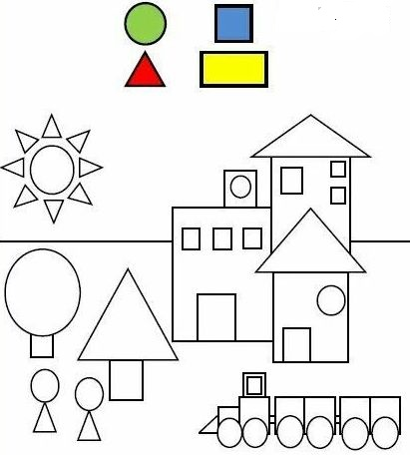

2

2. Vypočítaj:
3 + 4 = 8 – 4 = 1 + 4 =
5 + 1 = 9 – 1 = 3 – 0 =
2 + 8 = 3 – 2 = 6 – 6 =
4 + 2 = 5 – 5 = 2 + 7 =
5 + 2 = 4 – 2 = 6 – 4 =
3 + 3 = 7 – 3 = 6 – 3 =

